北京市临川学校2016-2017学年度九年级上学期期末考试物理试题及答案
2017.1

一、单项选择题（下列各小题均有四个选项，其中只有一个选项符合题意。共30分，每小题2分）
1．在国际单位制中，电功的单位是
A．欧姆（Ω） B．焦耳（J） C．安培（A） D．瓦特（W）
2.下列用品中，通常情况下属于绝缘体的是
A. 不锈钢直尺 B.铅笔芯 C.铁制铅笔盒 D. 橡皮
3．下列家用电器中，主要利用电流热效应工作的是
A．洗衣机 B．电风扇 C．电视机 D．电饭锅
4．下列物理量可用电能表直接测量的是
A．用电器消耗的电能 B.电路中的电流
C．用电器消耗电能的时间 D.用电器的电功率
5．图1所示的四个电路图中，各开关都闭合后，灯泡L₁与 L₂串联的是
图1
S₁
S₂
S
L₁
L₂
D
S₁
S
S₂
L₁
L₂
C
S₁
S
L₁
L₂
A
S
L₁
L₂
B

6．下列说法中正确的是
A．电风扇工作时，扇叶的机械能是由电能转化的
B．电动汽车在行驶过程中，发生的能量转化主要是将机械能转化为电能
C．干电池给小灯泡供电时，发生的能量转化主要是电能转化为化学能
D．在被阳光照射时，太阳能电池将电能转化为化学能
7．如图2所示实验情景中，用来研究磁场对电流作用的是
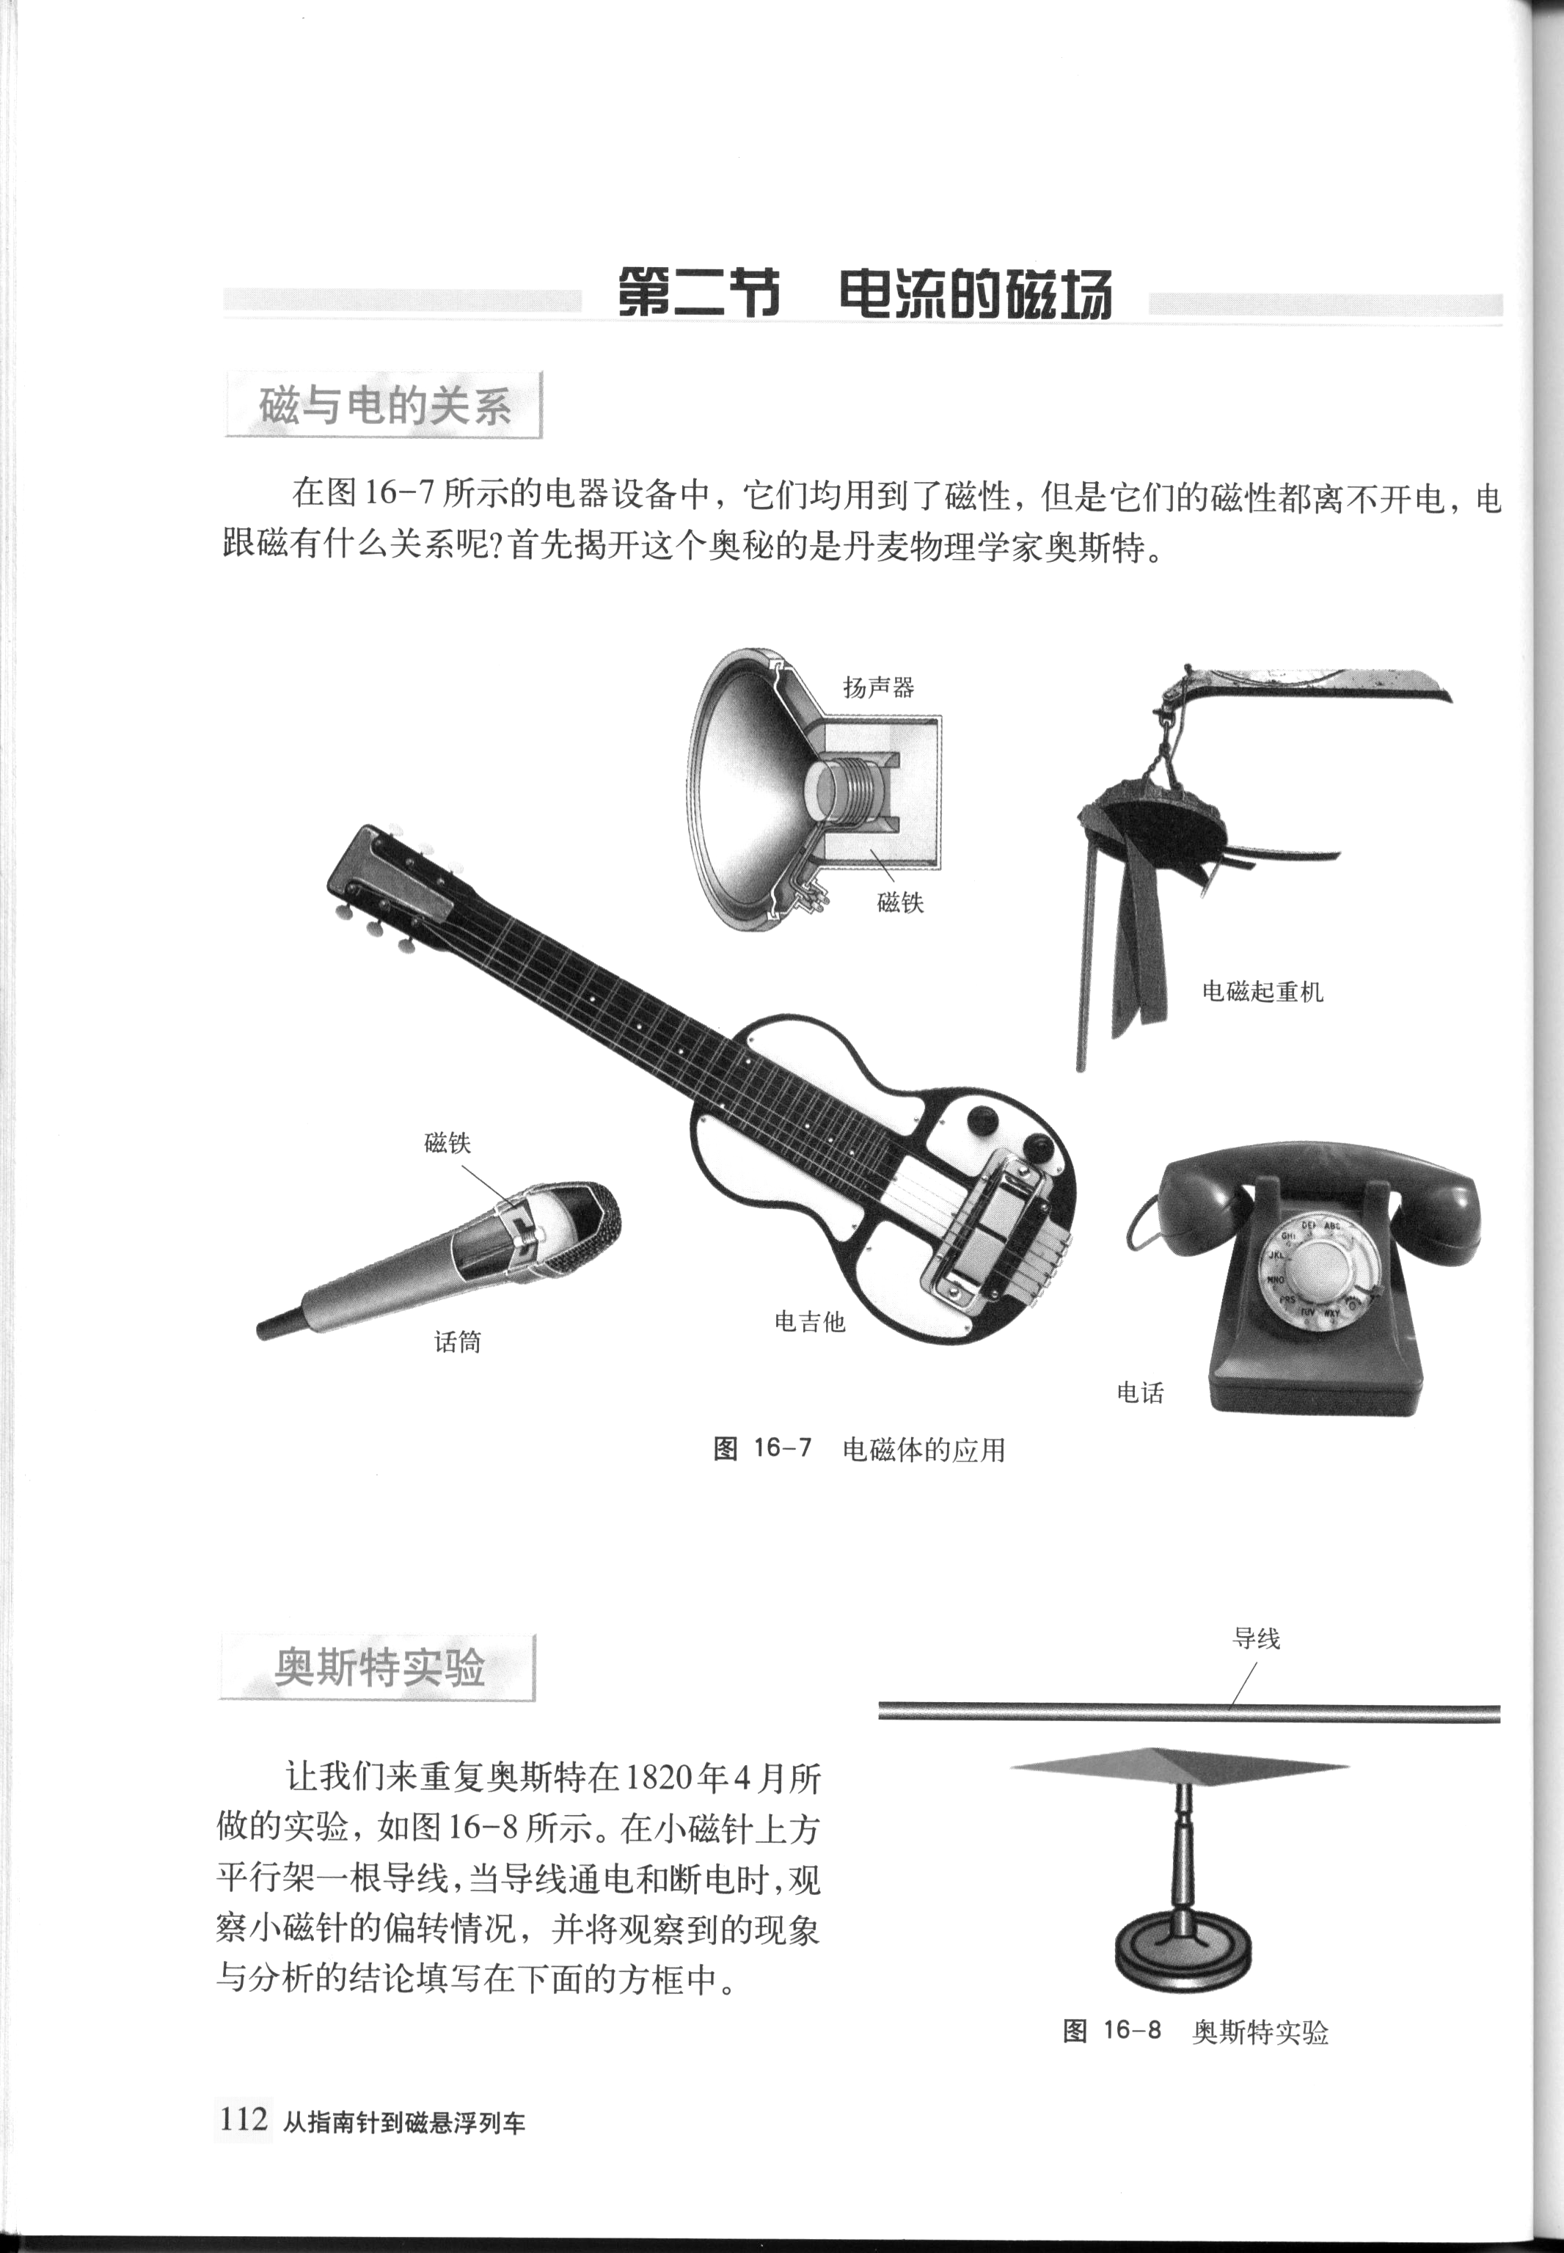
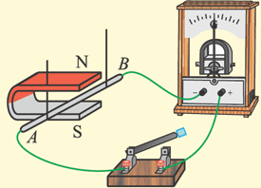
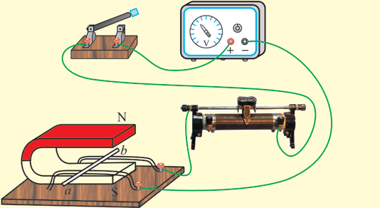
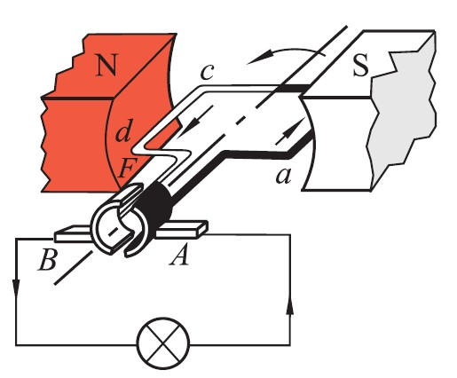
图2
A
B
C
D
电源
I

8．关于物体的内能，下列说法正确的是
A．温度在0℃以上的物体才具有内能 B．一杯水温度升高，内能增大
C．两杯水下降相同的温度，内能减少相同 D．温度相同的两杯水内能相同

9．如图3所示的四个实例中，主要是利用热传递方式改变物体内能的是

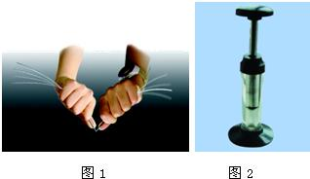
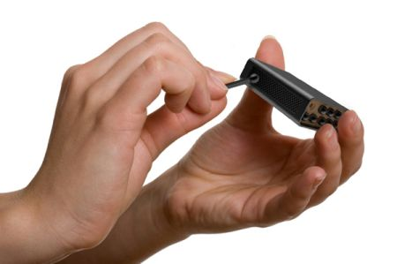
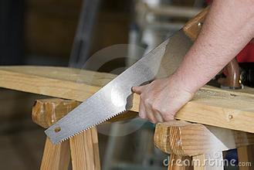
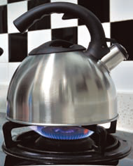
A．锯木头锯条发热
D．铁丝来回弯折温度升高
B．划火柴点火
C．烧水时水温升高
图3

10．如图4所示是四冲程汽油机一个工作循环中的
图4
丙
甲
乙
三个冲程，缺少的一个冲程的名称及顺序，下
列判断正确的是
A．吸气冲程，应在甲图之前
B．压缩冲程，应在甲、乙图之间
C．做功冲程，应在乙、丙图之间
D．排气冲程，应在丙图之后


11．一段由同种材料做成的粗细不同的电阻线，电阻线AO与电阻线OB的长度相等。如图5所示，当把它们串联接入某一电路中时，两段电阻线的电阻、
B
图5
A
O
电流、电压及消耗的电功率的大小，下列判断正确的是
A．R_{AO}>R_{OB} B．I_{AO} < I_{OB}
C．U_{AO}>U_{OB} D．P_{AO}<P_{OB}

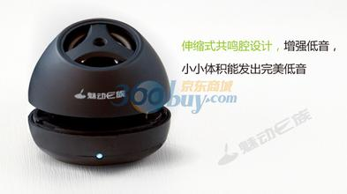
12．图6是一个迷你音响实物图片和铭牌。对于该音响，下列说法正确的是
图6
额定功率5W电源锂电池频率范围100Hz-20kHz额定电压3V

A．锂电池工作时，将电能转化为化学能
B．音响在5V电压下正常工作
C．音响正常工作时每秒消耗电能5J
D．音响正常工作时电流是0.6A

13．物理科技小组设计了汽车有害尾气排放检测电路，如图7甲所示，R为气敏电阻，其阻值R随有害尾气浓度β变化的曲线如图7乙所示，R₀为定值电阻，电源两端电压保持不变。当有害尾气浓度β增大时，则下列判断中正确的是
A
V
S
R₀
R
甲
图7
R
β
乙
0
A．电压表示数变大，电流表示数变小
B．电压表示数变大，电流表示数变大
C．电压表示数变小，电流表示数不变
D．电压表示数变小，电流表示数变大

14．在实验室中，某同学连接了如图8所示的电路，发现闭合开关后，两灯都不亮。该同学用电压表去查找电路的故障，将电压表先并联在灯L₁两端，发现电压表无示数；再将电压表并联在灯L₂两端发现电压表有示数，若电路中只存在一处故障，由此可判断
图8
L₁
L₂
S
A. 灯L₁断路 B. 灯L₂断路
C. 开关断路 D. 电源短路
15．如图9所示电路，电源电压不变。闭合开关S，当滑片P置于变阻器的中点时，电压表的示数为4V；当滑片P置于变阻器的b端时，电压表的示数变化了2V，在15s内定值电阻R₁产生的热量为60J。则下列结果正确的是
图9

S
R₁
R

a b

P
V
A．电源电压为10V
B．R₁的阻值为18Ω
C．滑动变阻器R的最大阻值为9Ω
D．R₁先后两次消耗的电功率之比为4﹕3

二、多项选择题（下列各小题均有四个选项，其中符合题意的选项均多于一个。共8分，每小题2分。每小题选项全选对的得2分，选对但不全的得1分，有错选的不得分）
16．下列做法符合安全用电原则的是
A．发现有人触电，应用手直接把触电的人拉开
B．更换灯泡前应先断开电源开关
C．用电器着火时，应先用水把火浇灭，再切断电源
D．保险装置、插座、导线、家用电器等达到使用寿命应及时更换
17. 下列说法中正确的是[来源:Z_xx_k.Com]
A．电流一定会在周围空间产生磁场
B．用撒铁屑的方法可以判断条形磁铁N极位置
C．通电铜导线中的电流方向与该导线中自由电子定向移动的方向一致
D．位于磁场中可自由转动的小磁针静止时，N极所指的方向即为该点的磁场方向
18．如图10所示的四个热学实验，下列说法中正确的是
A．抽去玻璃隔板后，两瓶中的气体逐渐混合，这是气体的扩散现象
B．试管内的水沸腾后，水蒸气将软木塞推出，软木塞的内能转化为它的机械能
C．缓慢向上提拉与水面接触的玻璃板，在玻璃板离开水面前，弹簧测力计示数增大
D．金属管装有少量酒精，迅速拉动缠在金属管外的皮绳，可使管内的酒精沸腾
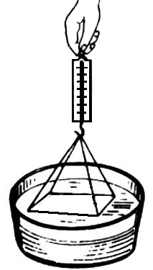
B
A
图10
C
D
金属管
空气
二氧化氮
弹簧测力计
玻璃板

19．关于分子动理论及有关现象，下列说法中正确的是
A．红墨水在热水中扩散得比冷水中快，说明热水比冷水的分子运动剧烈
B．水和酒精混合后总体积变小，说明分子之间存在间隙
C．铁块很难被压缩，说明分子之间存在相互作用的引力
D．水沸腾过程中，其内能不变
三、填空题（共16分，每小题2分）
20．经验证明，只有不高于 V的电压对人体才是安全的。

21．近年来全国电动自行车火灾事故频发，调查发现：大部分电动自行车着火都是由于自
身线路发生 ，导致电流过大造成的。
22．某校初三年级10个班的同学开展了“节约用电从我做起”的活动，努力做到人走灯灭，消除长明灯。若每一间教室日光灯的总功率均为0. 6kW，每天均少开2h，则一天全年级可以节约电能 度。
23．我国家庭电路中，正常情况下火线与零线之间的电压为______V。
24．原子是由________和电子构成的。
25．用条形磁体的一端吸引两根大头针的根部，待平衡后观察到两根大头针尖端如图11所示，分析出现这种现象的原因，是大头针被磁化后，同名磁极相互 。（选填“吸引”或“排斥”）
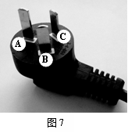
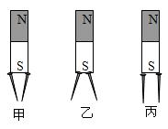
图12

图11

26．图12所示为电热水壶的三脚插头，其中脚 与电热水壶的金属外壳相连。（选填“A”、“B”或“C”）
27．若导体的电阻为20Ω，通过导体的电流为1A，则10s内电流通过导体产生的热量为________J。
四、实验与探究题（共28分，28-31题各2分、32题3分，33题7分，34题2分,35题3分，36题2分，37题3分）
28．图13所示电能表的示数为 kW·h。
29．如图14所示, 用试电笔来辨别家庭电路中的火线与零线，手拿试电笔方法正确的示意图是 图。（选填“甲”或“乙”）
30 如图15所示，通电螺线管的B端为 极（选填：“N”或“S”）。
31．用笔画线代替导线，将电灯和控制它的开关正确地接入图16所示的家庭电路中。
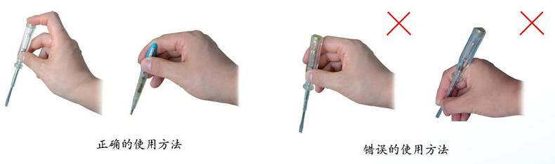
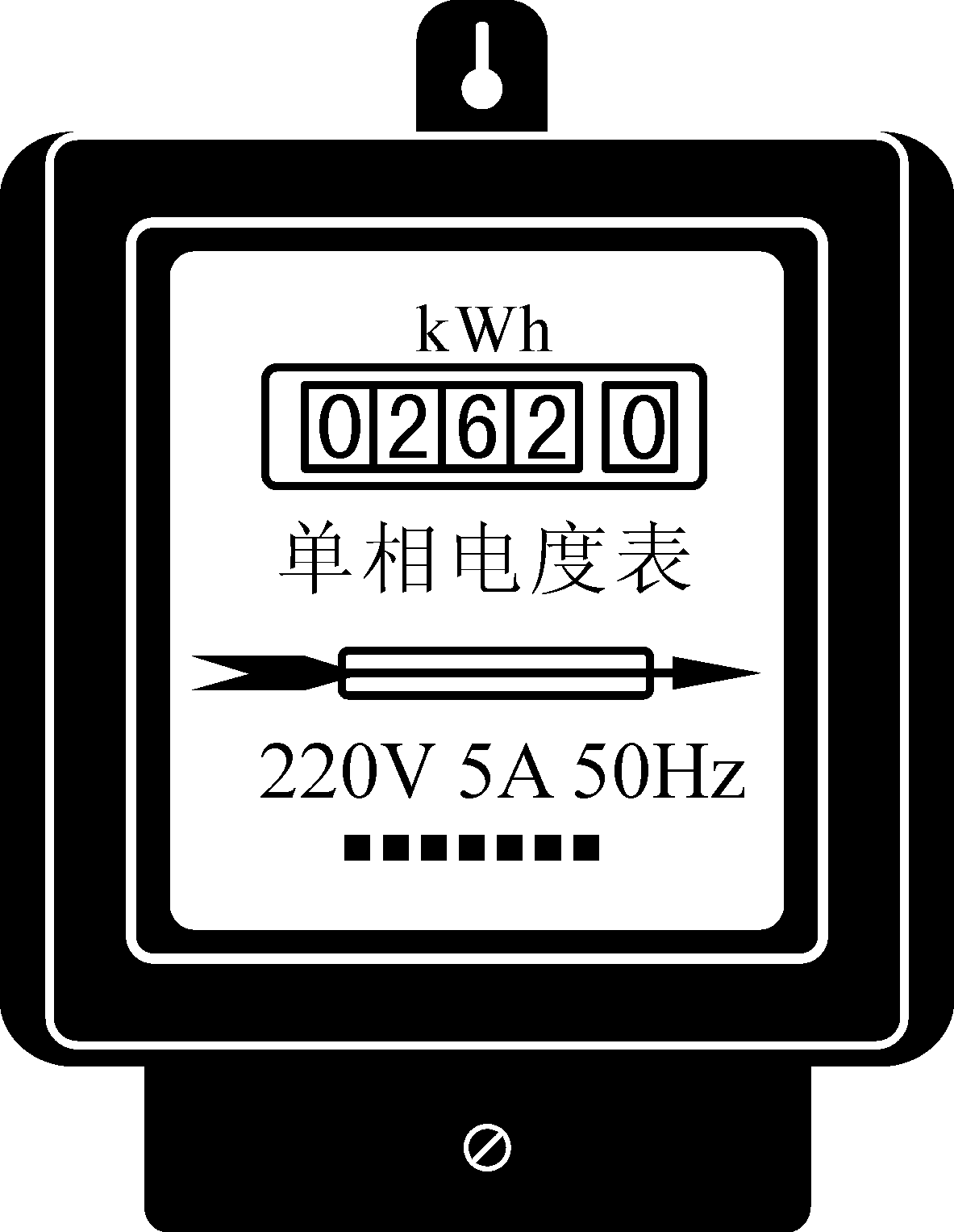
图15
A
B
图16
火线
零线
开关
图14
笔尾金属体
乙
甲
220V 10(20)A 50Hz
2400r/kWh
图13
4
5
71
3
5
11
51
2
2

32．小丹学习了燃料的热值后，自己设计了一个实验来研究煤油和酒精热值的大小关系。他实验时组装了如图17所示的两套完全相同的装置，燃烧了质量相等的煤油和酒精，加热两个烧杯中质量相等的水，并记录杯中水的初温和末温（如下表）。
图16
图17
温度计
水
酒精
甲
乙
温度计
水
煤油

 | 初温 | 末温
甲杯水温/℃ | 25 | 90
乙杯水温/℃ | 25 | 80

（1）通过表中记录的数据，你认为煤油和酒精两种燃料，热值较大的是 ；

（2）小丹用天平测出了烧杯中水的质量及两瓶中燃料减少的质量并记录；利用公式计算出水吸收的热量。他认为通过这些数据能准确地计算出煤油和酒精的热值。你认为他的实验结果 （选填“准确”或“不太准确”），理由是： 。
33．小军做测量小灯泡电功率的实验，所使用的小灯泡上标有3.8V的字样。

（1）请你帮助小军画出实验电路图。

（2）小军连接的部分实验电路如图18所示，请你帮助他将电路连接完整。

（3）闭合开关S前，应把图18中滑动变阻器的滑片P置于______（选填“A”或“B”）端。

（4）电路连接正确后，闭合开关，发现小灯泡不亮，但电流表有示数，接下来应进行的操作是 。
A．移动滑动变阻器滑片，观察小灯泡是否发光 B．检查电路是否断路

（5）实验过程中，当电压表示数为 V时，小灯泡达到额定功率，此时电流表的示数如图19所示，其值为 A，小灯泡的额定功率为 W。
图20
P/W
U/V
0
1
2
3
4
5
6
5
10
15
20
25
30
35
0
1
2
3
0.2
0.4
0.6
0
A
0.6
3
图19
图18
₁
P
A
B
S
15
3
V
0 5 10 15
0 1 2 3
|||||||||||||||||||||||||||||||
0.6
3
A
0 0.2 0.4 0.6
|||||||||||||||||||||||||||||||
0 1 2 3
+
－

L

图21
学生电源
+
-
0.6
3
A
0 0.2 0.4 0.6
|||||||||||||||||||||||||||||||
0 1 2 3
S
R_{X}
R₀
S₁
34．定值电阻R消耗的电功率P随R两端电压U变化的图像如图20所示。请根据图像和已有知识判断：当电阻R两端电压U为2V时，电阻R消耗的电功率P为 W。
35．小萱想利用一块电流表和阻值已知的电阻R₀测量电阻R_{X}的阻值。她选择了满足实验要求的器材，并连接了部分实验电路，如图21所示。
（1）请你添加两根导线完成图26所示的实验电路的
连接；（一根线1分）
（2）只闭合开关S时，电流表的示数为I₁；闭合开关S和S₁时，电流表的示数为I₂。请你用I₁、I₂和R₀表示未知电阻R_{X}。 R_{X} ＝ 。
36．小明在研究某个电路的总电功率P随其中的一个电阻R的阻值变化关系时，测量并记录了如下表所示的实验数据，请根据表格中的数据归纳出总电功率P和电阻R的关系：P= 。
R/Ω | 20 | 30 | 40 | 50 | 60 | 70
P/W | 1.4 | 2.0 | 2.6 | 3.2 | 3.8 | 4.4

37．实验桌上有三个完全相同的烧瓶，烧瓶内装有质量相等的煤油、型号相同的温度计和三个阻值不相等的电阻丝，如图22所示。另外，还有满足实验要求的电源、开关一个、已调好的电流表一块、导线若干。请利用上述实验器材，设计一个实验证明：“保持通过电阻的电流不变，在相同时间内电阻的阻值越大，电流通过电阻产生的热量越多”。实验设计中可用煤油升高的温度Δt的大小表示电流通过电阻丝产生热量的多少。请画出实验电路图，写出实验步骤，画出实验数据记录表格。
甲
乙
丙
图22
温度计
接线柱
R₁
R₂
温度计
接线柱
R₃
温度计
接线柱

五、科普阅读题（共12分，每空1.5分）
(一)阅读《飞到天上去发电》，回答43题。
飞到天上去发电
被称为“蓝天白煤”的风能，是一种取之不尽用之不竭的可再生能源，人类很早就开始利用风能，但以前只是将它用于航行、抽水、磨面，直到19世纪末，丹麦才建成全球第一个风力发电装置。风力发电的原理是利用风力带动风轮叶片旋转，经过增速机提高转速后驱动发电机发电。只要风速超过3m/s的风就可以用来发电。
风力发电所需要的全套装置，由风轮、发电机和铁塔3部分组成，如图23所示。铁塔是支撑风轮和发电机的构架，一般建得比较高，目的是获得比较大且比较稳定的风力。在地面上，由于受到地形的影响或建筑物的阻挡，风速会不断波动。但是在三四百米的高空，风速不仅稳定，而且也比地面上大好多倍，可是，风力发电的铁塔不可能建得那么高，有没有什么办法让风力发电机飞到高空去发电呢？
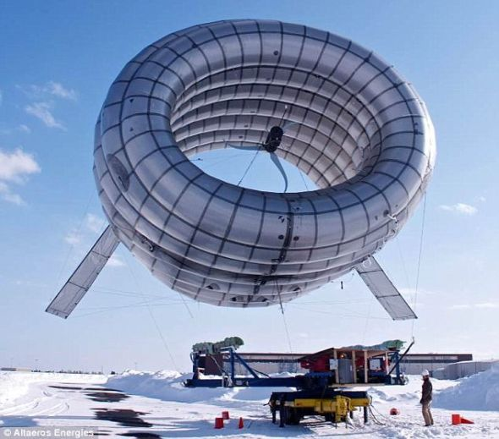
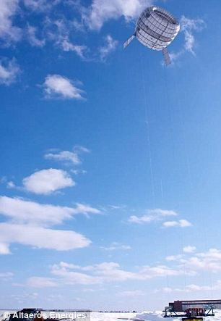
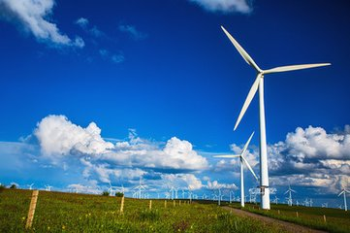
[来源:学.科.网]
图23
图24

2012年，美国阿尔泰罗能源公司研制出一种可以漂浮在空中的风力发电机，如图24所示。这种发电机是普通发电机与飞艇的组合。它有一个充满氦气的圆筒形塑料外壳，用来提供升力，外壳的中间是一台普通的风力发电机，由绳索和电缆与地面连接，通过电缆将电传输到地面。它能够在距地面约100米的高度发电，如图30所示，使用同型号的发电机，它的发电效率是传统风力发电机的2倍。商业用高度可达到约300米，这一高度的风力更强，也更为稳定。发电机工作时利用高空强风发电，风力可达到传统风力塔的5倍。
这款风力发电机可用在偏远地区的工业和军事设施上。它的噪音小，不会对环境造成不利影响。由于他的升降不需要借助起重机，所以装配整套设备只需要几天时间，维护起来也非常方便。

38.（1）风力发电机把风的 能转化为 能。
（2）请你写出漂浮在空中的风力发电机的两项优点：
① ；
② 。

（二）阅读《探秘世界最大“观天巨眼”》，回答44题。
探秘世界最大“观天巨眼”
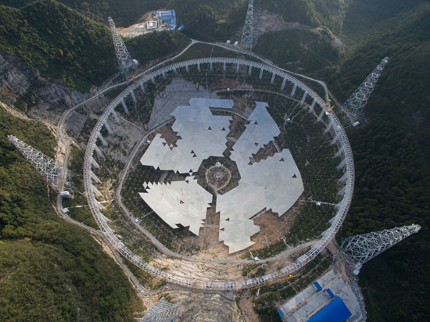
世界最大单口球面射电望远镜工程

图25

贵州正在建设中的世界最大单口球面射电望远镜工程（英文简称FAST），被当地人形象地称为中国的 “观天巨眼”，如图25所示。 据介绍，射电望远镜的直径越大，灵敏度越高，能搜寻的宇宙信息越丰富。此前，世界最大的射电望远镜是由美国研发的、位于波多黎各的阿雷西博305米望远镜。FAST将打破这一纪录，使中国射电天文学在10到20年内保持世界领先地位。FAST虽是射电望远镜，却不喜欢待在一个有电的环境里，哪怕是一丁点的电波都难以忍受。中国科学院国家天文台FAST工程总工程师曾有一个形象的说法，不要说用手机，就算是附近使用电器，或者几十公里外有飞机向地面发送信息，在FAST那里都会造成一场电磁风暴。作为射电望远镜，FAST的基本原理和人们常见的锅式卫星天线相差无几，FAST这口“锅”更大，主反射面的面积达25万平方米，主要由反射信号的抛物面和接收信号的馈源两大部分组成，通过“锅”的反射聚焦，把几平方米到几千平方米的信号聚拢到一点上。从天体投射来并汇集到望远镜焦点的射电波。射电波实际是无线电波的一部分，地球大气层吸收了来自宇宙的大部分电磁波，只有可见光和部分无线电波可以穿透大气层，天文学把这部分无线电波称为射电波。

39.（1）手机是一种移动通信工具，它是利用 波进行远程信息传递的， FAST射电望远镜正常工作时 使用手机。（选填“可以”或“不可以”）
（2）射电波在真空中的传播速度 m/s。
（3）射电望远镜利用了电磁波可以发生 进行信号收集的。
六、计算题（共6分，40、41题各3分）

40. 图26甲是小灯泡L中的电流随它两端电压变化的图像。将小灯泡L接入图26乙所示的电路中，电源两端电压为4V且不变，电阻R的阻值为40Ω。求：
（1）只闭合开关S，小灯泡L实际消耗的电功率P。
（2）闭合开关S和S1，电流表的示数I。

L
A
R
S₁
S
图26

甲
U/V
I/A
0
2
4
6
0.2
0.4
0.6
8
0.8
乙

41．图27甲为一种新型电饭锅，图27乙为其简化电路，其中R₁和R₂均为电热丝，S₁是自动控制开关，通过开关的控制，可实现智能化地控制食物在不同时间段的温度。图27丙为其在工作的30min内功率随时间变化的图像。已知其高温档的功率为600W，电阻
R₁= 5R₂。
（1）请写出电饭锅在低温档保温时两个开关的通断状态。
（2）求出电饭锅在这30min内产生的热量。
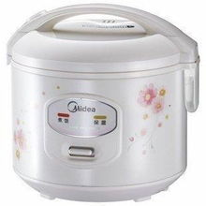
图27
甲
乙
220V
R₁
220V
R₁
S₁
R₂
S₁
0
丙
10
20
30
P₂
P₁
P/W
t/min

北京临川学校2016-2017第一学期期末考试
初三物理答题卡
班级 姓名

一、单项选择题（下列每小题的四个选项中只有一个选项符合题意。共30分，每小题2分）

1 | 2 | 3 | 4 | 5 | 6 | 7 | 8 | 9 | 10 | 11 | 12 | 13 | 14 | 15
B | D | D | A | B | A | D | B | C | C | D | C | D | B | C

二、多项选择题：（下列每小题的四个选项中符合题意的选项均多于一个。共8分，每小
题2分。每小题选项全选对的得2分，选对但不全的得1分，有错选的不得分）
16 | 17 | 18 | 19
BD | AD | ACD | AB

三、填空题（共16分.每空2分）
20. 36 ； 21 . 短路 ；
22. 12 ； 23 . 220 ；
24. 原子核 ； 25. 排斥 ；
26. A ； 27. 200 ；

四、实验与探究题（共28分）

28 . 2231.4 ； 29. 甲 ； 30. N ；
31. 32.(1) 煤油 ；
答图1
火线
零线
开关
(2) 不太准确 ； 燃料的燃烧不完全 ；

33. (1) 请你帮助小军画出实验电路图 （2）将电路连接完整
(请画在下面的框内)
图2
₁
P
A
B
S
15
3
V
0 5 10 15
0 1 2 3
|||||||||||||||||||||||||||||||
0.6
3
A
0 0.2 0.4 0.6
|||||||||||||||||||||||||||||||
0 1 2 3
+
－

L
图1
A
S
P
L
V

（3） B ；
（4） A ；
（5） 3.8 ； 0.4 ； 1.52 ；
34. 4 ；
35.（1）
图3
学生电源
+
-
0.6
3
A
0 0.2 0.4 0.6
|||||||||||||||||||||||||||||||
0 1 2 3
S
R_{X}
R₀
S₁

（2）. R_{X}＝$\frac{I_{1}}{I_{2}−I_{1}}$R₀

36. （0.06W/Ω）R+0.2W ；

37. （1）见右图 （1分）

（2）实验步骤：（2分）

①按照电路图连接电路，观察并记录装置甲、乙、丙中温度计的示数t₀，并记录装置甲、乙、丙

中电阻丝的阻值R。

②闭合开关S，通电一段时间，观察观察并记录装置甲、乙、丙中温度计的示数t。

③根据公式Δt=t-t₀，计算出装置甲、乙、丙中温度计的示数变化量Δt并将数据记录在表格中。

（3）实验数据记录表（1分）

R/Ω

t₀/℃

t/℃

Δt/℃
五、科普阅读题（共12分，每空1.5分）
38.
（1）动；电
（2）①噪声小，不会对环境造成不利影响。
②三四百米的高空，风速稳定而且风速大，发电效率高。
39. （1）电磁 ；不可以 （2）3×10⁸ （3）反射
六、计算题（共6分，40、41题各3分）

40. 解：（1）当开关S闭合时，等效电路如图6甲所示。
甲
U=4V
乙
图6
L
U=4V
R=40Ω

L
I
I_{L}
I_{R}
I_{L}

……………1分

由小灯泡L中的电流随它两端电压变化的图像可知：

当U=4V时，I_{L}=0.5A
因此，甲图中小灯泡L实际消耗的电功率
P=UI_{L}=4V×0.5A=2W………………………1分

（2）当开关S和S₁均闭合时，等效电路如图6乙所示。

因为：I_{R}=………………………1分

又因为：灯L与电阻R并联，所以：I= I_{L}＋I_{R}
则：乙图中电流表的示数
I＝I_{L}＋I_{R}＝0.5A＋0.1A＝0.6A ………………………1分
（其他解法正确均得分）
41. （1）低温档保温时，开关S闭合，S₁断开。 （1分）
（2）高温档时：电功率P₁=600W
两电阻并联，因为R₁= 5R₂，所以$\frac{P_{R1}}{P_{1}}=\frac{1}{6}$，P_{R1}=100W； （1分）
低温档时：P₂= P_{R1}=100W
高温档时间t₁ =20min=1200s，低温档时间t₂=10min=600s
则高温档时产生的热量Q₁= P₁ t₁ =600W×1200s=7.2×10⁵J
低温档时产生的热量Q₂= P₂t₂ =100W×600s=0.6×10⁵J
Q_{总}=Q₁+Q₂=7.2×10⁵J+0.6×10⁵J=7.8×10⁵J （1分）
（其他解答方法正确均可给分）

